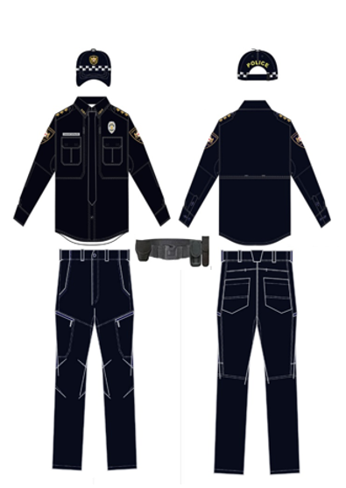

პლანშეტი №3
ყოველდღიური საშემოდგომო-საგაზაფხულო ფორმა მამაკაცებისთვის
კეპი (მუქი ლურჯი, კეპიანი ქუდის ემბლემით, ყვითელი წარწერით „POLICE“ და შუქამრეკლი ლენტით), პერანგი (გრძელი მკლავებით, მუქი ლურჯი, სამკლავური ემბლემით), საშემოდგომო შარვალი (მუქი ლურჯი), ჰალსტუხი (მუქი ლურჯი), ფეხსაცმელი (დაბალი ყელით, შავი), აღჭურვილობის ქამარი (შავი), წოდების შესაბამისი ატრიბუტიკა და ფურნიტურა.

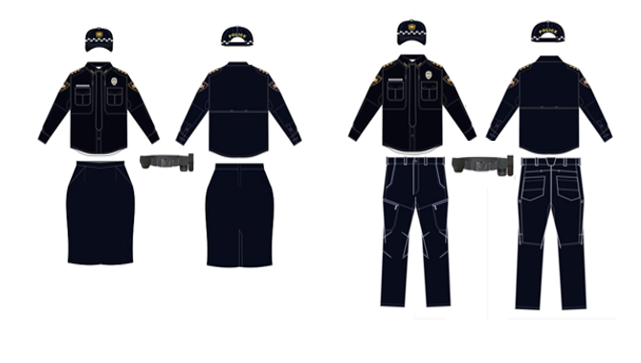

პლანშეტი №4
ყოველდღიური საშემოდგომო-საგაზაფხულო ფორმა ქალებისთვის
კეპი (მუქი ლურჯი, კეპიანი ქუდის ემბლემით, ყვითელი წარწერით „POLICE“ და შუქამრეკლი ლენტით), პერანგი (გრძელი მკლავებით, მუქი ლურჯი, სამკლავური ემბლემით), საშემოდგომო შარვალი (მუქი ლურჯი) ან/და ქვედაბოლო (მუქი ლურჯი), ჰალსტუხი (მუქი ლურჯი), ფეხსაცმელი (დაბალი ყელით, შავი), აღჭურვილობის ქამარი (შავი), წოდების შესაბამისი ატრიბუტიკა და ფურნიტურა.

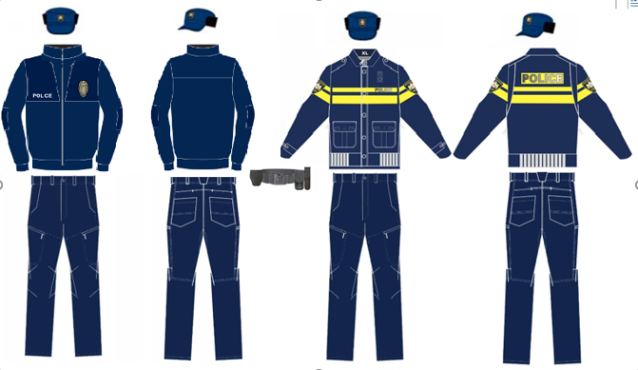
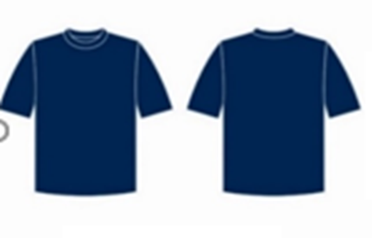

პლანშეტი №5
ყოველდღიური ზამთრის ფორმა მამაკაცებისთვის
ქუდი (თბილი, მუქი ლურჯი), პულოვერი (ელვა შესაკრავით, მუქი ლურჯი, წარწერით „POLICE“), საშემოდგომო შარვალი (მუქი ლურჯი), მაისური (მოკლე მკლავებით, მუქი ლურჯი), ფეხსაცმელი (მაღალი ყელით, შავი), ქურთუკი (ლურჯი, ყვითელი ზოლებით, წარწერით „POLICE“, სამკლავური ემბლემით), აღჭურვილობის ქამარი (შავი), წოდების შესაბამისი ატრიბუტიკა და ფურნიტურა.

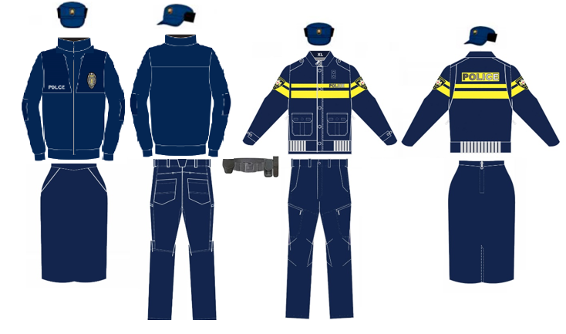

პლანშეტი №6
ყოველდღიური ზამთრის ფორმა ქალებისთვის
ქუდი (თბილი, მუქი ლურჯი), პულოვერი (ელვა შესაკრავით, მუქი ლურჯი, წარწერით „POLICE“), საშემოდგომო შარვალი (მუქი ლურჯი) ან/და ქვედაბოლო (მუქი ლურჯი), მაისური (მოკლე მკლავებით, მუქი ლურჯი), ფეხსაცმელი (მაღალი ყელით, შავი), ქურთუკი (ლურჯი, ყვითელი ზოლებით, წარწერით „POLICE“, სამკლავური ემბლემით), აღჭურვილობის ქამარი (შავი), წოდების შესაბამისი ატრიბუტიკა და ფურნიტურა.

ნიმუში №1 ნიმუში №2

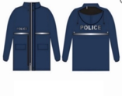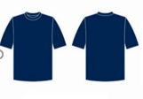
ნიმუში №3


პლანშეტი №7
ნიმუში №1 − საწვიმარი ლაბადა (მუქი ლურჯი, წარწერით „POLICE“); ნიმუში №2 − მაისური (მოკლე მკლავებით, მუქი ლურჯი); №3 − ხელთათმანი (ნაქსოვი, მუქი ლურჯი).

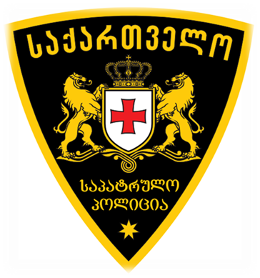

პლანშეტი №14¹
საპატრულო პოლიციის დეპარტამენტის ემბლემა
სტილიზებული ჰერალდიკური ფარი, შავ ველზე, რომელსაც გარს აკრავს ოქროსფერი (ყვითელი) კანტი, გამოსახულია სახელმწიფო გერბი ოქროსფერი (ყვითელი) სტილიზებული კომპოზიცია. ჰერალდიკურ ფარზე გამოსახულია მეწამული (წითელი) ბოლნურ-კაცხური ჯვარი. ფარი უპყრიათ ფარისმტვირთველებს – ლომებს, რომლებიც დგანან სტილიზებულ ორნამენტზე. კომპოზიციის ზედა მხარეს გამოსახულია ოქროსფერი წარწერა „საქართველო“, ქვედა ნაწილში კი „საპატრულო პოლიცია“ და ოქროსფერი (ყვითელი) შვიდქიმიანი ვარსკვლავი.

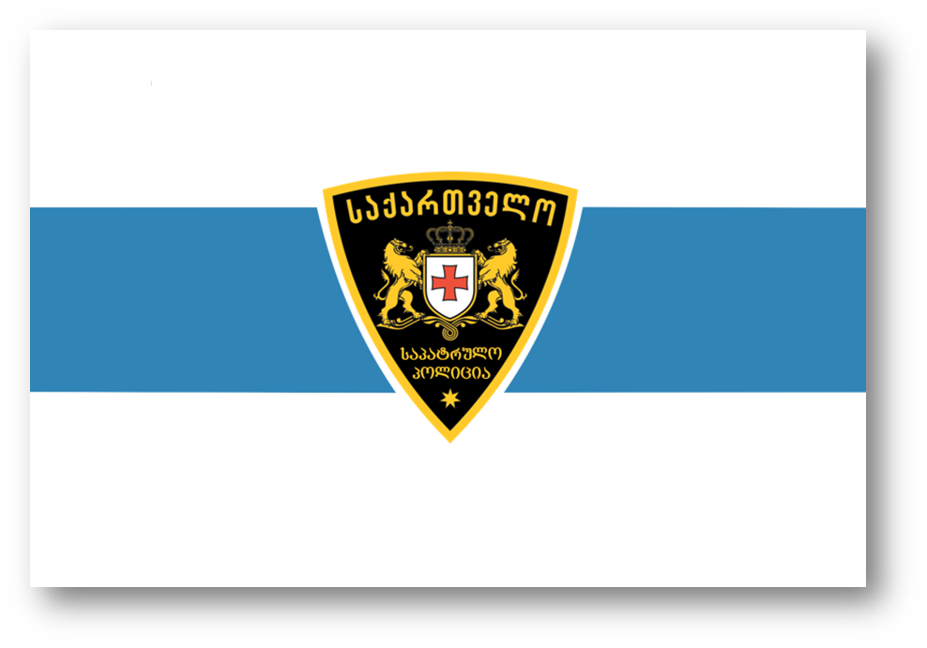

პლანშეტი №14²
საპატრულო პოლიციის დეპარტამენტის დროშა
დროშა წარმოადგენს თეთრ (ვერცხლისფერ), მართკუთხა ქსოვილს პროპორციით 2:3. დროშას შუა ნაწილში ჰორიზონტალურად კვეთს ლურჯი (ლაჟვარდისფერი) ზოლი, რომლის სიმაღლე დროშის სიმაღლის 1/3-ია. დროშის ცენტრში გამოსახულია საპატრულო პოლიციის დეპარტამენტის ემბლემა.

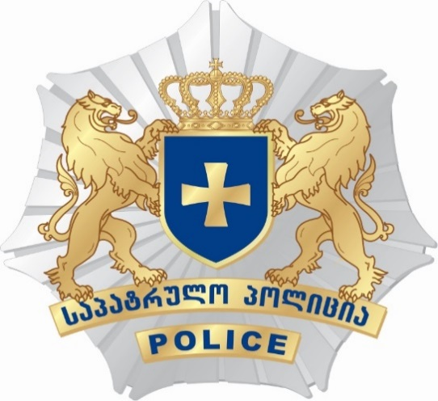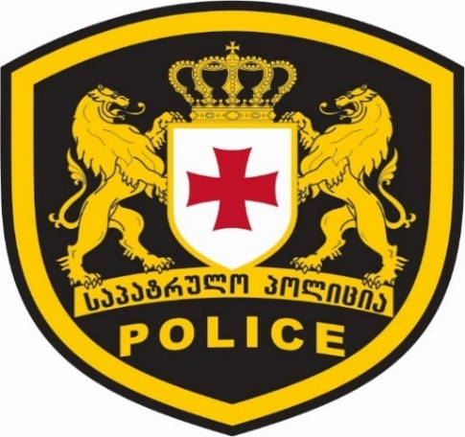
1. ქუდზე დასამაგრებელი კოკორდა 2. კეპიანი ქუდის ემბლემა

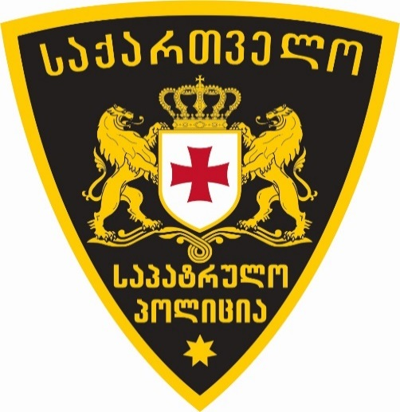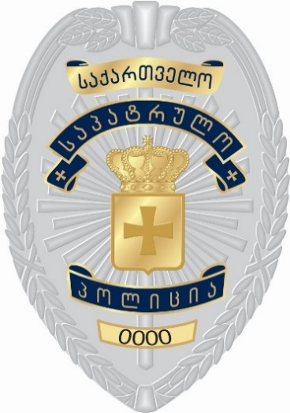
3. სამკლავური ემბლემა 4. საპატრულო პოლიციის ჟეტონი


5. თანამშრომლის გვარის აღმნიშვნელი

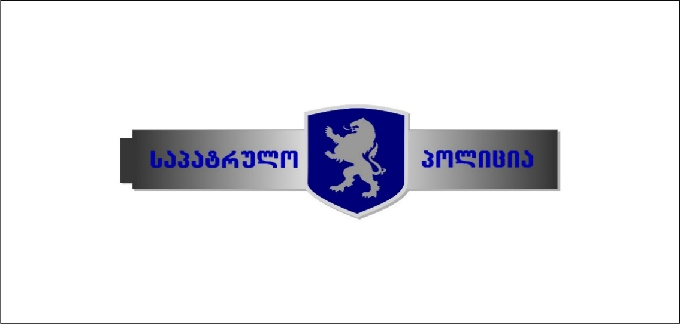
6. ჰალსტუხის დამჭერი

პლანშეტი №16
1. ქუდზე დასამაგრებელი კოკარდა – ფონი ვერცხლისფერი შვიდქიმიანი სხივებით გაფორმებული ვარსკვლავი; მასზე გამოსახულია სახელმწიფო გერბის ოქროსფერი სტილიზებული კომპოზიცია. ჰერალდიკურ ლურჯ მომინანქრებულ ფარზე ამოტვიფრულია ბოლნურ-კაცხური ოქროსფერი ჯვარი. ფარი უპყრიათ ფარისმტვირთველებს – ლომებს, რომლებიც დგანან სადევიზო ბაფთაზე, რომელზედაც გამოსახულია ლურჯი მინანქრით წარწერა „საპატრულო პოლიცია“ და ლათინური ასოებით „POLICE“. მასალა – მეტალი.
2. კეპიანი ქუდის ემბლემა − სტილიზებული ჰერალდიკური ფარი, შავ ველზე, რომელსაც გარს აკრავს ოქროსფერი (ყვითელი) კანტი, გამოსახულია სახელმწიფო გერბი ოქროსფერი (ყვითელი) სტილიზებული კომპოზიცია. ჰერალდიკურ ფარზე გამოსახულია მეწამული (წითელი) ბოლნურ-კაცხური ჯვარი. ფარი უპყრიათ ფარისმტვირთველებს – ლომებს, რომლებიც დგანან სტილიზებულ ორნამენტზე. მასზე გამოსახულია ლურჯი წარწერა „საპატრულო პოლიცია“ და ლათინური ასოებით „POLICE“.
3. სამკლავური ემბლემა − სამკლავურზე გამოსახულია საპატრულო პოლიციის დეპარტამენტის ემბლემა.
4. საპატრულო პოლიციის ჟეტონი − ჟეტონის ფონი ვერცხლისფერი სტილიზებული ოდნავ მოხრილი ფარი, რომელზეც განლაგებულია სტილიზებული ჯვრით და გვირგვინით გაფორმებული ოქროსფერი ფარი, რომელსაც გარს აკრავს ოქროსფერი ლურჯი მინანქრით გაფორმებული სადევიზო ბაფთები წარწერებით – „საქართველო“, „საპატრულო“, „პოლიცია“, ხოლო კომპოზიციის ქვედა ნაწილში ოქროსფერ ფონზე ამოტვიფრულია ინდივიდუალური ნომერი. მასალა – მეტალი.
5. თანამშრომლის გვარის აღმნიშვნელი – მეტალის, ვერცხლისფერ ფონზე ქართულ ენაზე შავად ამოტვიფრული თანამშრომლის გვარი, რომელსაც გარს აკრავს ამოტვიფრული შავი ზოლი.
6. ჰალსტუხის დამჭერი – მეტალის, ვერცხლისფერ ფონზე შუა ნაწილში განთავსებულ ლურჯ მინანქრიან ფარზე გამოსახულია ვერცხლისფერი ლომის ფიგურა, ფარის მარჯვენა მხარეს ამოტვიფრულია ლურჯად მომინანქრებული წარწერა „საპატრულო“, ხოლო მარცხნივ წარწერა „პოლიცია“.

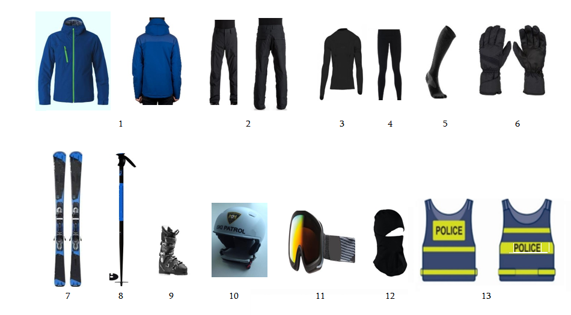

პლანშეტი №21
სათხილამურო ფორმა და აღჭურვილობა
1. სათხილამურო ქურთუკი; 2. სათხილამურო შარვალი; 3. სათხილამურო თერმომაისური; 4. სათხილამურო თერმოშარვალი; 5. სათხილამურო თერმოწინდა; 6. სათხილამურო ხელთათმანი; 7. თხილამური; 8. თხილამურის ჯოხი; 9. თხილამურის ფეხსაცმელი; 10. სათხილამურო ჩაფხუტი; 11. სათხილამურო სათვალე; 12. სათხილამურო ნიღაბი; 13. შუქამრეკლი ჟილეტი.

სათხილამურო ფორმა და აღჭურვილობა განსაზღვრულია სამთო-სათხილამურო სეზონთან დაკავშირებით საკურორტო ზონებში თოვლზე/ყინულზე სასრიალო გზებზე უსაფრთხოების უზრუნველყოფის მიზნით მივლენილ პატრულ-ინსპექტორებზე.



პლანშეტი №69 − დროშა
დროშის ლაჟვარდის ველზე გამოსახულია საგანგებო სიტუაციების მართვის სამსახურის სტილიზებული ემბლემა, რომლის ლაჟვარდის არშია გარშემოწერილია ვერცხლისფერი მთავრული წარწერით „საგანგებო სიტუაციების მართვის სამსახური“ და „შსს“.

პლანშეტი №18

სააგენტოს დროშა
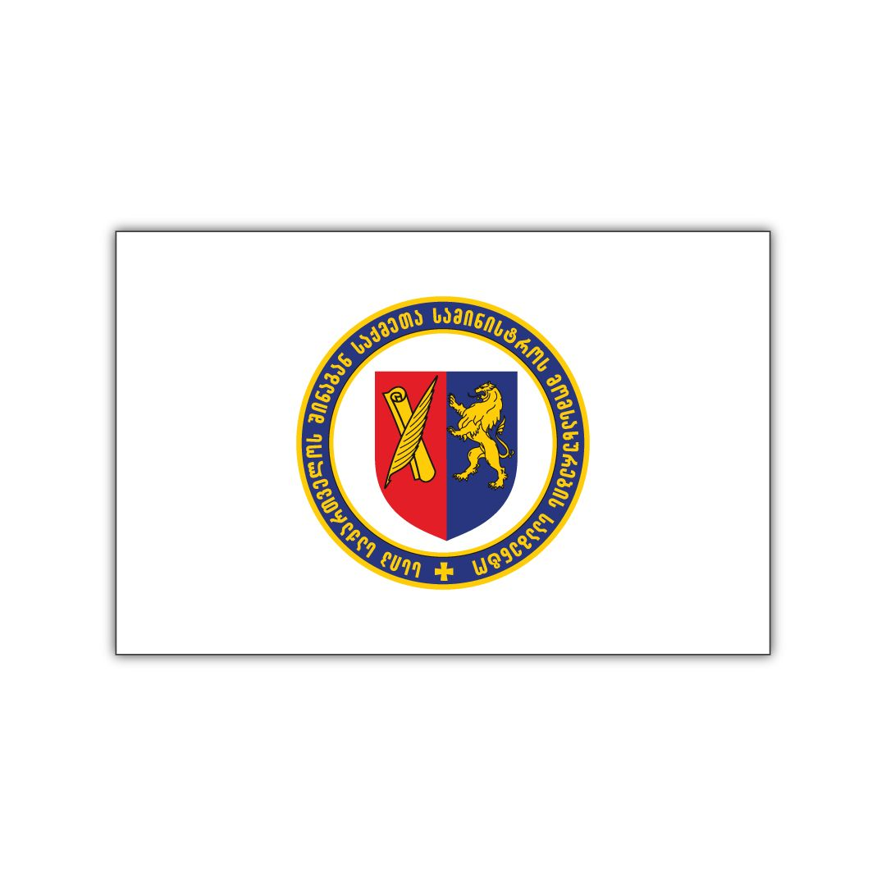
ოთხკუთხა, თეთრი ფერის ქსოვილი, პროპორციით 1/1.5, რომლის ცენტრალურ ნაწილში თეთრ ველზე გამოსახულია დანართი №12-ის №15 პლანშეტით განსაზღვრული სააგენტოს ემბლემა.

